Séminaire Grands Espaces – CREDAL – 10 avril 2015

Titre :
Du « Rapport Berger » (1977) à l’ouverture de la mine de fer de Mary River (2015) : les habitants du Grand Nord canadien et l’exploitation des ressources naturelles.

Résumé :
En 1974, le juge Thomas Berger est chargé par le Gouvernement Fédéral du Canada d’une enquête sur les conséquences économiques et sociales qu’aurait la construction d’un pipe-line le long de la vallée du Mackenzie (Mackenzie valley pipe-line project). Pour la première fois, les populations autochtones concernées par un projet d’aménagement touchant leurs territoires de vie (Indiens Dénés dans la partie sud de la vallée, Indiens Gwich’in et Inuit dans la partie nord) sont consultées. Le juge Berger organise des réunions publiques dans 35 villages autochtones, encourage la prise de parole des habitants… et conclut son rapport en recommandant l’abandon total du projet pour ce qui concerne un tracé passant par le territoire (montagneux) du Yukon, et un moratoire de 10 ans pour un tracé empruntant la vallée du Mackenzie . Le pipe-line ne sera pas construit. En juin 2015, la mine de fer de Mary River, au Nord de la Terre de Baffin, entrera dans la phase d’exploitation, selon les termes négociés avec le gouvernement du Nunavut, tandis qu’en 2008 les Inuvialuit ont donné leur accord pour la construction d’un pipe-line dans la vallée du Mackenzie.
En l’espace d’une quarantaine d’années, les positions autochtones, et plus particulièrement celles des Inuit, ont radicalement changé en matière de mise en valeur des ressources naturelles de leurs territoires. Cette communication se propose de faire, dans un premier temps, le point sur un changement qu’il faut appréhender en lien avec la réorganisation politique du Grand Nord canadien depuis les années 1990, et, dans un second temps, de proposer une réflexion sur ce que ces changements disent de l’évolution du rapport à l’espace et aux ressources naturelles des sociétés inuit du Canada.
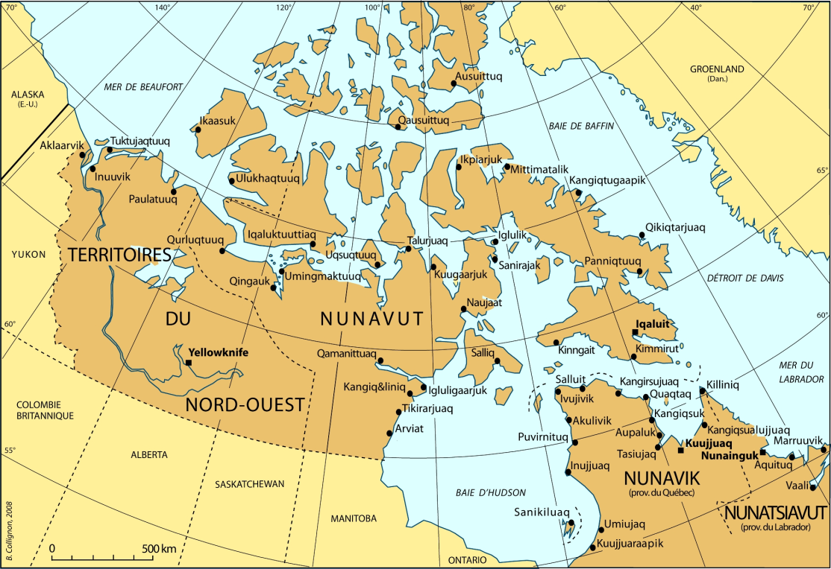
Doc. annexe : l’Arctique canadien.

